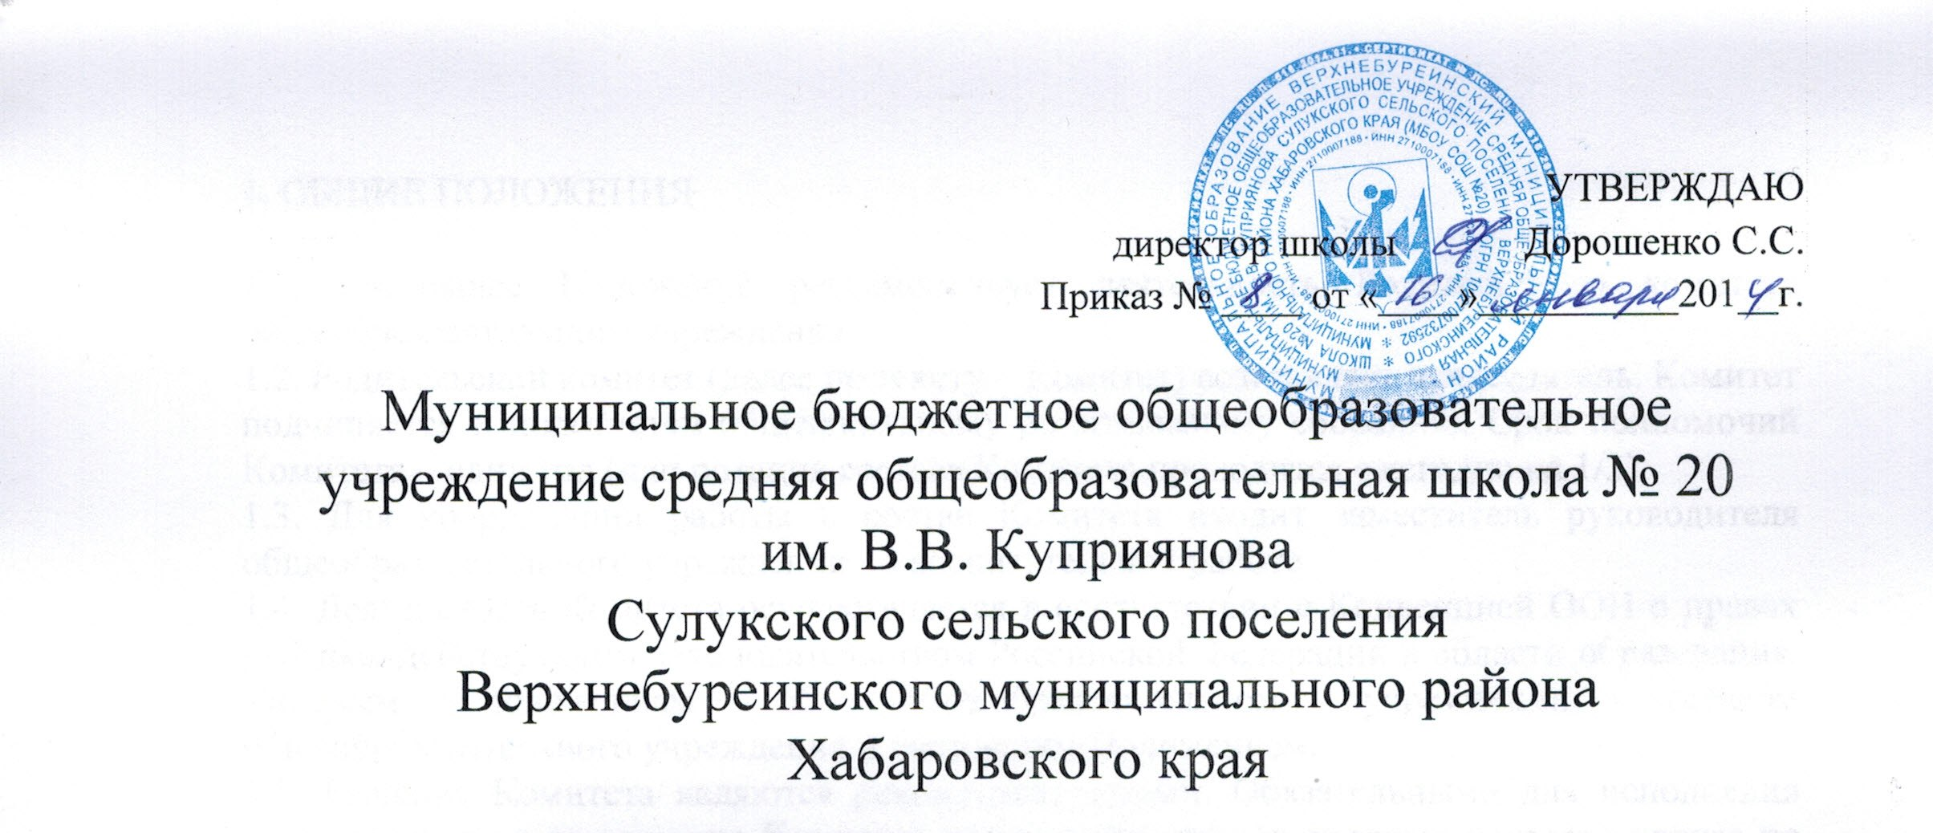
УТВЕРЖДАЮ
директор школы Дорошенко С.С.
Приказ № ____ от «____»__________201__г.

Муниципальное бюджетное общеобразовательное учреждение средняя общеобразовательная школа № 20
им. В.В. Куприянова
Сулукского сельского поселения
Верхнебуреинского муниципального района
Хабаровского края

ПОЛОЖЕНИЕ
О ОБЩЕШКОЛЬНОМ РОДИТЕЛЬСКОМ КОМИТЕТЕ

2014 ГОД

1. ОБЩИЕ ПОЛОЖЕНИЯ

1.1. Настоящее Положение регламентирует деятельность Родительского комитета общеобразовательного учреждения.
1.2. Родительский комитет (далее по тексту – Комитет) возглавляет председатель. Комитет подчиняется и подотчетен общешкольному родительскому собранию. Срок полномочий Комитета – один год (или ротация состава Комитета проводится ежегодно на 1/3).
1.3. Для координации работы в состав Комитета входит заместитель руководителя общеобразовательного учреждения по воспитательной работе.
1.4. Деятельность Комитета осуществляется в соответствии с Конвенцией ООН о правах ребенка, действующим законодательством Российской Федерации в области образования, Типовым положением об общеобразовательном учреждении, уставом общеобразовательного учреждения и настоящим Положением.
1.5. Решения Комитета являются рекомендательными. Обязательными для исполнения являются только те решения Комитета, в целях реализации которых издается приказ по общеобразовательному учреждению.

2. ОСНОВНЫЕ ЗАДАЧИ

Основными задачами Комитета являются:
2.1. Содействие администрации общеобразовательного учреждения:
- в совершенствовании условий для осуществления образовательного процесса, охраны жизни и здоровья обучающихся, свободного развития личности;
- в защите законных прав и интересов обучающихся;
- в организации и проведении общешкольных мероприятий.
2.2. Организация работы с родителями (законными представителями) обучающихся общеобразовательного учреждения по разъяснению их прав и обязанностей, значения всестороннего воспитания ребенка в семье.

3. ФУНКЦИИ ОБЩЕШКОЛЬНОГО РОДИТЕЛЬСКОГО КОМИТЕТА

3.1. Содействует обеспечению оптимальных условий для организации образовательного процесса (оказывает помощь в части приобретения учебников, подготовки наглядных методических пособий).
3.2. Координирует деятельность классных родительских комитетов.
3.3. Проводит разъяснительную и консультативную работу среди родителей (законных представителей) обучающихся об их правах и обязанностях.
3.4. Оказывает содействие в проведении общешкольных мероприятий.
3.5. Участвует в подготовке общеобразовательного учреждения к новому учебному году.
3.6. Совместно с администрацией Учреждения контролирует организацию качества питания обучающихся, медицинского обслуживания.
3.7. Оказывает помощь администрации Учреждения в организации и проведении общешкольных родительских собраний.
3.8. Рассматривает обращения в свой адрес, а также обращения по вопросам, отнесенным настоящим положением к компетенции Комитета, по поручению руководителя общеобразовательного учреждения.
3.9. Обсуждает локальные акты Учреждения по вопросам, входящим в компетенцию Комитета.
3.10. Принимает участие в организации безопасных условий осуществления образовательного процесса, соблюдения санитарно-гигиенических правил и норм.
3.11. Взаимодействует с общественными организациями по вопросу пропаганды школьных традиций, уклада школьной жизни.
3.12. Взаимодействует с педагогическим коллективом Учреждения по вопросам профилактики правонарушений, безнадзорности и беспризорности среди несовершеннолетних обучающихся.
3.13. Взаимодействует с другими органами самоуправления Учреждения по вопросам проведения общешкольных мероприятий и другим вопросам, относящимся к компетенции Комитета.

4. ПРАВА РОДИТЕЛЬСКОГО КОМИТЕТА

В соответствии с компетенцией, установленной настоящим Положением, Комитет имеет право:
4.1. Вносить предложения администрации, и получать информацию о результатах их рассмотрения.
4.2. Обращаться за разъяснениями в учреждения и организации.
4.3. Заслушивать и получать информацию от администрации Учреждения..
4.4. Вызывать на свои заседания родителей (законных представителей) обучающихся по представлениям (решениям) классных родительских комитетов.
4.5. Принимать участие в обсуждении локальных актов Учреждения.
4.6. Давать разъяснения и принимать меры по рассматриваемым обращениям.
4.7. Выносить общественное порицание родителям, уклоняющимся от воспитания детей в семье
4.8. Поощрять родителей (законных представителей) обучающихся за активную работу в Комитете, оказание помощи в проведении общешкольных мероприятий и т.д.
4.9. Организовывать постоянные или временные комиссии под руководством членов Комитета для исполнения своих функций.
4.10. Председатель Комитета может присутствовать (с последующим информированием Комитета) на отдельных заседаниях педагогического совета по вопросам, относящимся к компетенции Комитета.

5. ОТВЕТСТВЕННОСТЬ РОДИТЕЛЬСКОГО КОМИТЕТА

Комитет отвечает за:
5.1. Выполнение плана работы.
5.2. Выполнение решений, рекомендаций Комитета.
5.3. Установление взаимопонимания между руководством Учреждения и родителями (законными представителями) обучающихся в вопросах семейного и общественного воспитания.
5.4. Качественное принятие решений в соответствии с действующим законодательством.
5.5. Бездействие отдельных членов Комитета или всего Комитета.
5.6. Члены Комитета, не принимающие участия в его работе, по представлению председателя Комитета могут быть отозваны избирателями.

6. ОРГАНИЗАЦИЯ РАБОТЫ

6.1. В состав Комитета входят представители родителей (законных представителей) обучающихся, по одному от каждого класса. Представители в Комитет избираются ежегодно на классных родительских собраниях в начале учебного года.
6.2. Численный состав Комитета Учреждение определяет самостоятельно.
6.3. Из своего состава Комитет избирает председателя, заместителя и секретаря.
6.4. Комитет работает поразработанным и принятым им регламенту работы и плану, которые согласуются с директором Учреждения.
6.5. О своей работе Комитет отчитывается перед общешкольным родительским собранием не реже одного раза в год.
6.6. Комитет правомочен выносить решения при наличии на заседании не менее половины своего состава. Решения принимаются простым большинством голосов.
6.7. Переписка Комитета по вопросам, относящимся к его компетенции, ведется от имени Учреждения, документы подписывают директор Учреждения и председатель Комитета.

7. ДЕЛОПРОИЗВОДСТВО

7.1. Комитет ведет протоколы своих заседаний и общешкольных родительских собраний в соответствий.
7.2. Протоколы хранятся в канцелярии Учреждения.
7.3. Ответственность за делопроизводство в Комитете возлагается на председателя Комитета.
7.4. Срок действия данного Положения не ограничен.

